geografia – bairro 2
Adaptada de : Ana Maria Ferraz. Quero te conhecer

Leia o que Alice conta a respeito do bairro onde mora e dos bairros vizinhos:

A avenida onde eu moro fica no bairro Brasil.
O bairro é uma parte da cidade. Eu moro numa casa, que fica numa rua de um bairro da cidade de Vitória da Conquista.
Eu percebi que os bairros não são iguais. Eles não têm o mesmo tamanho, não têm o mesmo tipo de construção, não têm as mesmas pessoas e nem o mesmo movimento. Descobri isso quando fui visitar minhas primas, Malu e Catarina, que moram no bairro Candeias.
Quem me levou foi mãinha. Nós pegamos um ônibus aqui mesmo na rua onde eu moro. Sentei perto da janela e fui observando a paisagem.
Primeiro passamos por algumas ruas do meu bairro onde as casas comerciais são em maior número. Mas no meu bairro também há ruas onde predominam as casas residenciais e ruas com residência e comércio.
Em uma parte do percurso, eu já não via mais muita gente, nem muitos carros e loja via agora várias casas residenciais. Perguntei à mãinha onde estávamos. Ela respondeu que estávamos no bairro Recreio e que mais um pouco chegaríamos ao bairro Candeias, onde minhas primas moram. São dois bairros onde há, em grande parte, casas, alguns edifícios e algumas lojas.
Quando nós chegamos, Malu e Catarina estavam nos esperando. Brincamos a tarde toda. Foi muito divertido!
Olhe no mapa o caminho que fizemos para chegar à casa de Catarina e Malu.
Para ir da minha casa a casa das minhas primas, eu atravesso alguns bairros, pois moro no bairro Brasil e minhas primas moram no bairro Candeias.

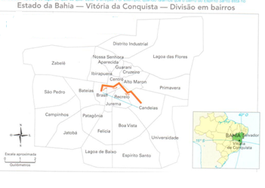
- Complete as lacunas com o nome de bairros, de acordo com o texto:

- Alice partiu do bairro Brasil (onde mora), passou pelo Centro, pelo bairro _______________________________ e chegou ao bairro ______________________________.

- Alice poderia fazer um caminho mais curto, se ela tivesse passado pelo bairro ________________________ e pelo bairro ___________________________________.

- Quais são as diferenças entre bairro Candeias e o bairro Brasil.
_____________________________________________________________________________________________________________________________________________________________

- Pinte de vermelho o bairro que está à direita do bairro Felícia.

- Pinte de verde o bairro com maior área.

